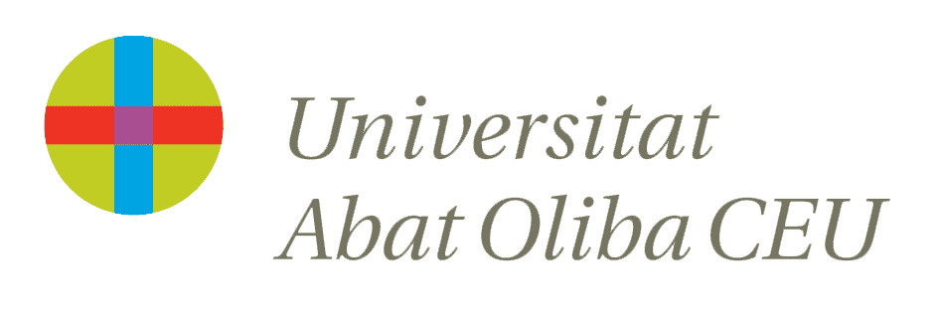
La vuelta de un mito, Lucía Cárdenas

“¿Cómo van a encontrarse [los dioses] cara a cara con nosotros mientras no tengamos rostro?”[1]. Estas son las palabras de Orual, reina de Gloma, al entender, por fin, todo aquello que le había estado carcomiendo durante tantos años. Esta obra, Mientras no tengamos rostro, de C.S.Lewis, es la reinterpretación de uno de los más conocidos mitos griegos: el de Eros y Psique. Orual, hermana mayor de Psique, pide justicia. Le arrebataron lo único que amaba y eso le conduce a la rebelión, a la tristeza y a la amargura, hasta que descubra el verdadero sentido de aquello que sucedió. Una narración alegórica del destino de los hombres y de la búsqueda del verdadero rostro. Es decir, no nos podremos encontrar con Dios hasta que seamos nosotros mismos y nos aceptemos. Un relato sobre la fe y de cómo es la relación de cada uno de nosotros con Dios, que demuestra que la felicidad y la plenitud se encuentran al reconciliarse con Aquél a quien se había rechazado, contra el que se tenían tantas quejas.
Orual es una mujer marcada por su fealdad. Esa es su cruz. Es rechazada por todos excepto por su maestro, el Zorro, y por su hermana pequeña, Psique, a quien quiere con locura. Un día, Psique es ofrecida en sacrificio al dios de la Montaña a causa de su belleza deslumbrante, que provoca la envidia de la diosa Ungit. Esto destroza a Orual. Pasado un tiempo, la protagonista decide ir a enterrar los huesos de su hermana que están en la montaña. Sin embargo, al llegar, no se encuentra con los restos de Psique, sino a una Psique viva y feliz, porque está desposada con el dios de la Montaña, quien es el causante de dicha felicidad. Solo hay una condición a esta felicidad, los ojos mortales no pueden ver al dios. Orual, incrédula, quiere obligar a Psique a que vuelva a casa, pero ella se niega. Le es arrebatada por segunda vez. Psique, lo más bello que ha pisado la tierra, cree que existe ese dios. Ella es la imagen de la fe y de la virtud; pero no la pobre Orual, que no cree que haya nada, o si lo cree, no quiere aceptarlo; esto causa la envidia (no por riquezas como en la historia original, sino por la fe de su hermana) y la desesperación. Y esta envidia y desesperación, a medida que crecen en ella, hacen que se acepte menos, y deja escondida a Orual para dar paso a una reina fría y objetiva. La reina trata de acabar con Orual. A partir de aquel momento, decide ponerle un velo a su cara y tapar así aquello a lo que más aversión tenía. Tapando su rostro, tapa a Orual, su verdadera desesperación. Y la amargura, la tristeza y la desesperación le llevan a escribir su denuncia contra los dioses. Pero es en el encuentro final con ellos donde se ha de quitar el velo y aceptarse a sí misma.
Este es un libro que plantea preguntas tales como: “¿Quién soy yo?”, “¿Por qué Dios permite el dolor y se oculta de mí?”. Ahí es cuando el hombre se hace juez del mundo y hace juicios contra la divinidad, al igual que Orual. Quizá nunca sepamos quiénes seamos hasta que hayamos hecho nuestra última acción y muramos. Entonces habrá un juicio, como el que Orual tiene frente a los dioses. Un juicio que hace vernos a nosotros mismos y a Dios. En ese juicio (el libro que escribe Orual) vemos la vida que Él nos dio y lo que hicimos con ella. Y es ahí donde descubrimos nuestro verdadero rostro. Todo el libro parece ser escrito como una querella contra los dioses. Sin embargo, es esa la respuesta que ella siempre había esperado. Dios no da ninguna respuesta, su sola Presencia es la respuesta: “Ahora sé, Señor, por qué no te pronuncias. Tú mismo eres la respuesta. Ante tu rostro los interrogantes se desvanecen. ¿Qué otra respuesta nos iba a colmar? Tan solo palabras, palabras; palabras que luchan con otras palabras.”[2]

Webs consultadas:
- J. Carreras Guixé. (2011). Mientras no tengamos rostro (C.S.Lewis). Recuperado el 4 de febrero de 2018, desde http://leoyvivo.wordpress.com
- J. Oropeza, Daniel. (2013). Mientras no tengamos rostro, de C.S.Lewis. Recuperado el 4 de febrero de 2018, desde cuevadelescritor.blogspot.com.es
- Oyarbide, Ernesto. (2010). Mientras no tengamos rostro. Recuperado el 4 de febrero de 2018, desde http://scribendis.blogspot.com.es
- Rufiner, María. Mientras no tengamos rostro: una narración sobre el volverse subjetivo. Recuperado el 4 de febrero del 2018, desde www.academia.edu
- Silva, María Ximena. Mientras no tengamos rostro. Recuperado el 4 de febrero de 2018, desde http://www.bibliotecaviva.cl
[1] Lewis, C.S. (1955). Mientras no tengamos rostro. (p. 323) (7ª edición) Madrid: Ediciones Rialp, S.A.
[2] Op. cit., pp. 337 y 338.

Letras de Batalla. Debate Académico Actual
NÚMERO 17. Año Académico 2017/2018

